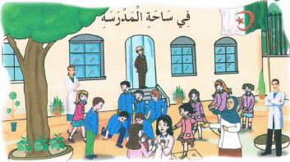
النص المنطوق : موعد الاستراحة
قبلَ أنْ يَحِلَّ وقتُ الاسترَاحةِ بقليلٍ ، قال المعلم للتّلاميذ : الآن سيدقُّ جرسُ المدرسةِ يا أبنائي ، معلِنًا وقتَ الاستراحةِ ، اُخرجُوا بهدوءٍ و نظامٍ ، حافظُوا على سلامتكُم و سلامةِ زُملائِكُم ، تجنّبُوا التّدافُعَ و الألعابَ العنيفَةَ ، و لا تتسببُوا في إتلافِ الغرسِ و الوُرودِ ، أًلا ترونَ أنّهَا تزيِّنُ السّاحَةَ بألوانٍ مختلفةٍ ؟ منهَا : الحمراءُ و الصّفراء و البنفسَجِيةُ. حافظُوا على نظَافَةِ السّاحةِ ، ارمُوا المُخلَّفاتِ في سلَّةِ المُهمَلاتِ ، لأَنَّ السّاحةَ فضاءٌ للَّعِبِ و الاستراحةِ ، ينبغِي أن يَكونَ نظيفٌا و آمِنًا .
قالَ التّلاميذُ : شُكرٌا معلّمي ، ساحةُ مدرستنَا نظِيفةٌ و مريحَةٌ ، و لا بدَّ من المحافظَةِ علــيهَا
قال علي:عندي فكرة سنحمل أي شيء نجده في الأرض ونرميه في سلة المهملات.

المقطع الأول : الحياة المدرسية
الأسبوع الثاني

المقطع التعليمي: الحياة المدرسية الأسبوع : 2 السنة الثانية
الميدان : فهم المنطوق والتعبير الشفوي
النص المنطوق : موعد الاستراحة
مؤشرات الكفاءة : حسن الاستماع، فهم المعنى العام للمنطوق

المراحل | الوضعيات التعلمية والنشاط المقترح | التقويم
مرحلة الانطلاق | التذكير بالوضعية الإنطلاقية الأم والمهمات مع التركيز على المهمة الثانية  هَا أَنْتَ تَعُودُ إَلَى المد رَسَةِ وَتَلْتَقِي دِمرِّسِيكَ وزُمَلاَئِكَ لمِوَاصَلَةِ الدِّرَاسَةِ مَعَهُمْ. مِنْ حَقِكَ أَنْ تَتَعَلَّمَ المَدْرَسَةِ؛ وَلَكِنْ مَاذَا يَجِبُ أَنْ تَفْعَلَ لِضَمَانِ النَّجَاحِ الدِّرَاسَةِ؟  المهمة الثانية : ذَكِّرْ زملاءَكَ بِالْوَاجِبَاتِ الَّتِي تَّحققُ لَكُمْ النّجاحَ في الدِّرَاسَةِ. | ينصت ويبدى اهتمامه
مرحلة بناء التعلمات  فهم المنطوق | النشاط الأول: يسرد الأستاذ النص المنطوق على مسامع المتعلمين مستعملا التواصل البصري والإيحاء والصوت المعبر عدة مرات (3)  النشاط الثاني : مناقشة محتوى النص مع المتعلمين  في أيّ وقت سيدقّ الجرس ؟ لماذا يدق الجرس ؟ ما هي النصائح التي قدّمها المعلم لتلاميذه ؟  هناك ألوان مختلفة تزيّن السّاحة : من يذكر بعضًا منها ؟ كيف نحافظ على نظافة ساحة المدرسة ؟ كيف ردّ التلاميذ على المعلم ؟  النشاط الثالث :أجراة أحداث النص:  يجزأ المعلم النص ويطلب من من المتعلمين تمثيل أدواره فرديا (يتقمص التلميذ شخصية من النص) للتدرب على المسرحة  النشاط الرابع : القيم  - النظام – المحافظة على الممتلكات العامة – تجنب الفوضى والعنف | يستمع  إلى  النص المنطوق  و يبدي اهتمامه  يجيب عن أسئلة الفهم بإنتاج جملة بسيطة  يتقمص الدور المسند اليه
التدريب والاستثمار  التعبير الشفوي | يعبّر انطلاقا من مشهد :  يطلب المعلم من التلاميذ فتح الكتاب المدرسي على الصفحة 15  يصف التلاميذ المشهد تلقائيا ، مع تقديم بعض الأسئلة التوجيهية مراعاة لمستوى التلاميذ.  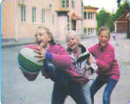  الصورة 01 :  ◄ ماذا تشاهد في الصورة ؟ كم عدد الإناث ؟  ◄ ماذا تحمل البنت؟ في أي حصة نلعب بالكرة ؟  ◄ أين نمارس حصة التربية البدنية ؟  ◄ كيف هي ساحة المدرسة ؟  ◄ هل تحبون اللعب بالكرة ؟ هل تتشاجر مع زملائك ؟  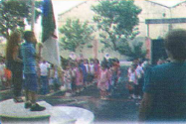  الصورة 02 :  ◄ ماذا تشاهد في الصورة ؟  ◄ ماذا يفعل التلاميذ ؟ أين يقفون ؟ لماذا ؟  ◄ متى يتم رفع العلم الوطني ؟ ما هو واجبنا اتجاهه ؟  ◄ ما هو النشيد الذي ننشده ؟  ◄ و أنتم ماذا تفعلون ؟ | يمثل احداث النص بمشاركة زملائه

المقطع التعليمي: الحياة المدرسية الأسبوع : 2 السنة الثانية
الميدان : فهم المكتوب
النشاط : قراءة وكتابة (مراجعة الحرف الأول)
الموضوع : في ساحةالمدرسة + حرف التاء
مؤشرات الكفاءة: يميّز حرف التاء سمعا و نطقا معزولا وفي كلمات ويكتبه حسب موقعه في الكلمة وفق المقاييس الصحيحة

المراحل | الوضعيات التعليمية التعلّمية والنشاطات المقترحة | مؤشرات التقويم
مرحلة الانطلاق | ماذا تفعل صباحا عند دخولك للمدرسة ؟ ماذا نرفع كل صباح ؟ما هو النشيد الذي ننشده ؟ | يجيب عن الأسئلة
مرحلة بناء التعلمات | - بناء الفقرة الأولى بمشاركة المتعلمين على السبورة  - قراءة الفقرة قراءة نموذجية من طرف المعلم تليها بعض القراءات من المتعلمين  ساحة المدرسة مكتظة بالتلاميذ،الحركة في كل مكان،هذا يسلم على رفاقه ،وذاك يقص حكايات العطلة الصيفية وآخر يبحث عن أصدقائه.  الوعي الصوتي عل مستوى الجملة  يسأل المعلم : كيف هي ساحة المدرسة؟  يتوصل المتعلمون بعد المناقشة الى الجملة  يردد المعلم الجملة عدة مرات ثم تليها قراءات فردية مع تصحيح نطق التلاميذ لمقاطع الجملة  - من يقطع الجملة باستعمال التصفيق؟ كم عدد كلمات هذه الجملة؟ ماهي الكلمة رقم 1/4/.......  مطالبة التلاميذ استبدال " ساحة" بـ " مطعم " / استبدال المدرسة بالمسجد .... و إتمام الجملة  الوعي الخطّي على الجملة : تدوين الجملة على السبورة أو بالبطاقات :  قراءةالجملة من طرف الأستاذ ثم التلاميذ  - تشويش الجملة ثم مطالبة التلاميذ بإعادة تركيبها  - على الألواح : مطالبة التلاميذ بتقطيع الجملة إلى كلمات و معرفة عدد الكلمات في الجملة.  الوعي الصوتي على الكلمة :  - استخراج الكلمة المستهدفة عن طريق الحذف  مكتظة  - التقطيع الصوتي و معرفة عدد المقاطع الصوتية : عن طريق النّقر  الوعي الخطّي على الكلمة : :  مُكْـ/ ـتَـظ/ظَّ/ـةُ  - اكتب الكلمة على اللوحة وقطعها الى مقاطع صوتية  عزل المقاطع عن طريق المحو التدريجي وصولا إلى الحرف ( التاء )  من هو ضيفنا اليوم يا تلاميذ ؟ • يردّ التلاميذ : ضيفنا اليوم هو حرف التاء .  ت- تـ- ـتـ - ـت – ة - ـة  - يتعرف التلاميذ على رسم الحرف في أوّل و وسط وآخر الكلمة .  - مهارة التعويض: لاحظ كلمة (حوت )عوض المقطع الاول (حو) بالمقطع (توـ) ماذا تصبح الكلمة ( توت) (ذاب--- تاب) (مصحف- متحف)  - مهارة الحذف (كتب/ كبَّ)  - ملاحظة يمكن توظيف مهارات أخرى  يقرأ المتعلم الحرف مع الحركات على سبورة الحروف / يطلب من المتعلمين كلمات تتضمن الحرف | - يبني ويقرأ  يجيب  يقطع ويحدد مكونات الجملة شفويا  يقرأ الجملة ويعيد تركيبها  يميز الحرف المدروس باستعمال مهارات الوعي الصوتي الخطي
  ساحة | المدرسة | مكتظة | بالتلاميذ
  ساحة | المدرسة | مكتظة | بالتلاميذ
الاستثمار | النشاط الرابع:كتابة الحرف  -يكتب المعلم الحرف على السبورة المخططة موضحا طريقة الكتابة ومقاييس الحرف  - يكتب المتعلمون الحرف على اللوحة المخططة محاكاة لكتابة المعلم  - ينبه المعلم على الاخطاء ويصحح المتعلم  - عرض النموذج المخصص على السبورة  يكتب المتعلم على كراس القسم تحت ملاحظة وتوجيه وتشجيع المعلم | يكتب الحرف على اللوحة ثم على كراس القسم

المقطع التعليمي: الحياة المدرسية الأسبوع : 2 السنة الثانية
الميدان : فهم المنطوق + تعبير شفوي النشاط : إنتاج شفوي
الموضوع : موعد الاستراحة + استعمال الصيغ
مؤشرات الكفاءة: ينتج نصا بأسلوبه الخاص مرتكزا على سندات ومستعملا الصيغ المدروسة

المراحل | الوضعيات التعلمية والنشاط المقترح | التقويم
مرحلة الانطلاق | ماهي الفكرة التي اقترحها علي ؟ لماذا ؟ | يجيب عن الأسئلة
مرحلة بناء التعلمات | النشاط الأول :  - يذكر المعلم بالصيغ المدروسة (الآن / يا / الألوان ) ويخلق وضعيات تواصلية لاستعمالها  مثال : يطلب من متعلم غلق الباب ، متى اغلق ....... الباب ؟ اغلق .........الباب الآن  في قسمنا خزانة ..........و سبورة ...............  - يطلب المعلم من المتعلمين توظيف الصيغ في جمل من انتاجهم  الصرف : ضمائر المخاطب  عندما تجيب إجابة صحيحة ماذا يقول لك المعلم عادة أنت رائع  أريد أن أقول لزميلتكم أنها تكتب بخط جميل ماذا أقول لها؟ أنت تكتبين بخط جميل  يطلب المعلم من المتعلمين توظيف أنت /أنت أنتم في جمل مفيدة  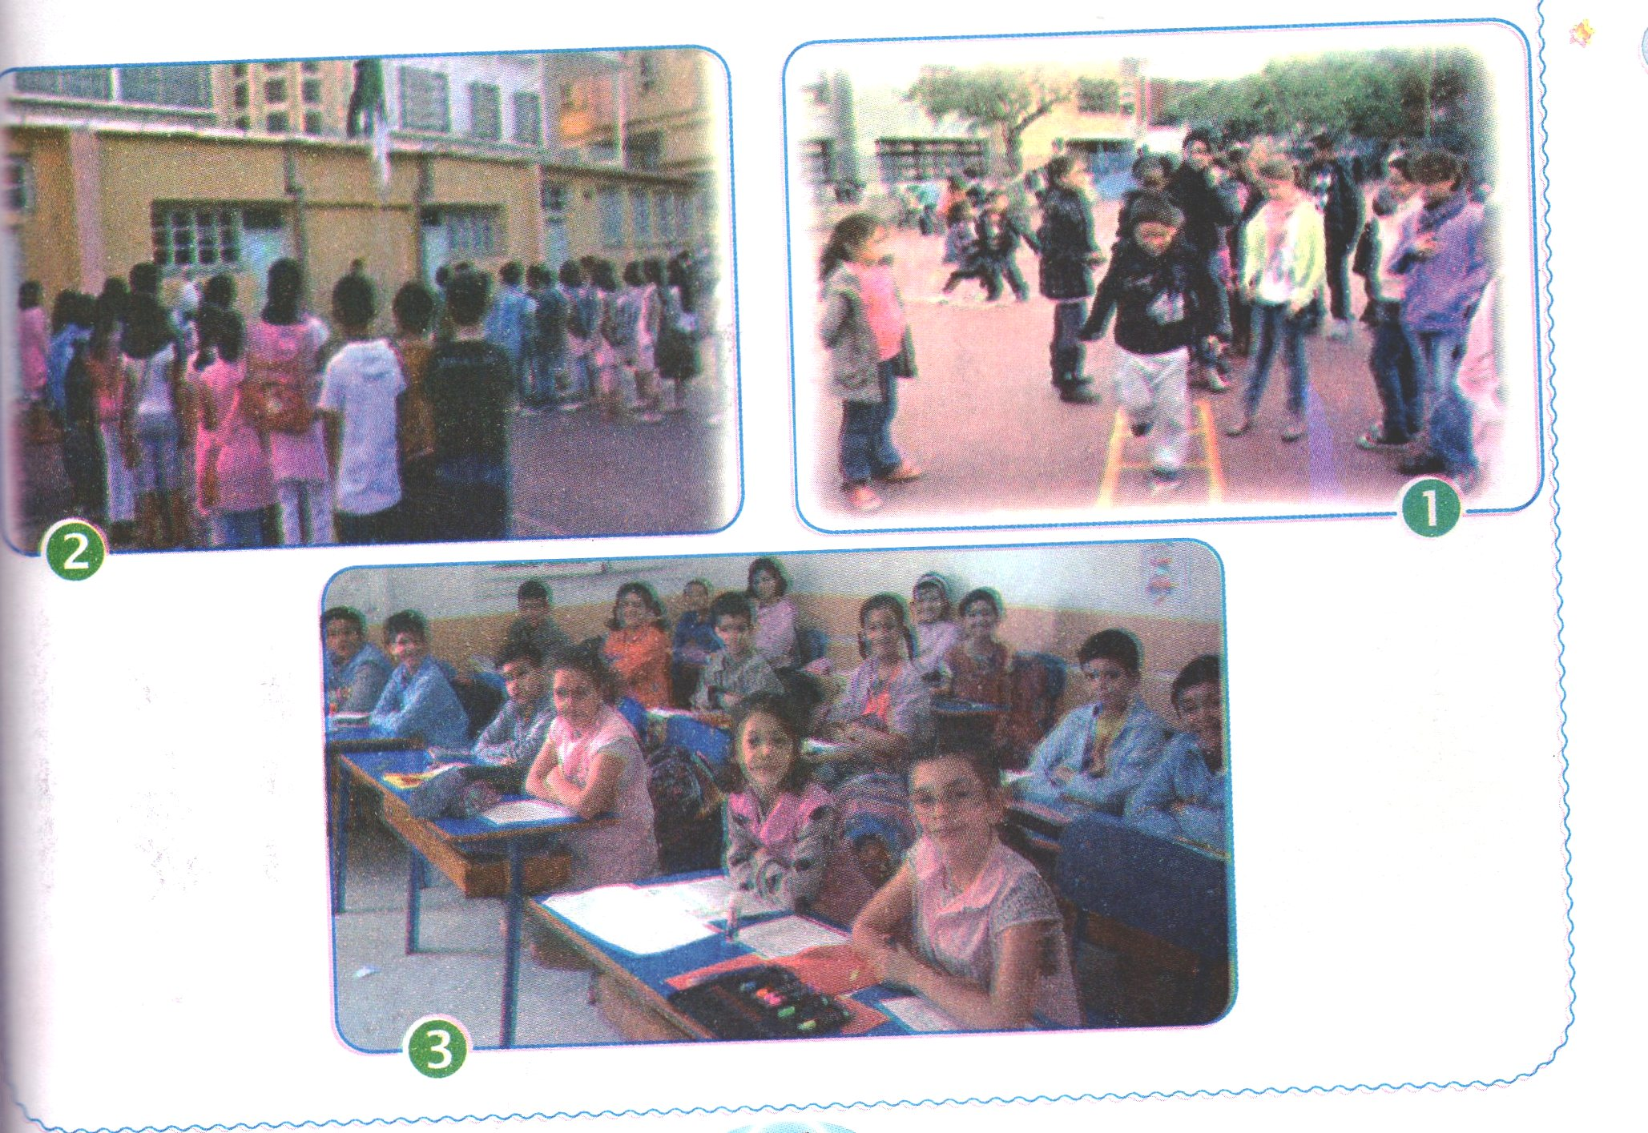  النشاط الثاني  يعرض المعلم المشاهد او يامر بفتح الكتاب  - ترك الحرية للمتعلمين للتعبير عن المشاهد والربط بين  تسلسلها مع التركيز على استعمال لغة سليمة وتوظيف الصيغ  (يتدخل المعلم عند الضرورة لاثراء التعبير بالاسئلة فقط)  الاستماع الى منتجات المتعلمين وتحفيزهم  النشاط الثالث  العودة الى النص المنطوق و استذكار أحداثه واعادة تركيبها شفويا  - إعادة سرد أحداث النص المنطوق من طرف المتعلمين فرديا | يستعمل الصيغ في وضعيات تواصلية  يلاحظ ويعبر  يربط الاحداث حسب تسلسلها الزمني  يستذكر أحداث النص المنطوق  ويعيد تركيبها باسلوبه
الاستثمار | مسرحة أحداث النص :  توزيع الأدوار على المتعلمين  يقوم المتعلمون بمسرحة أحداث النص حسب الفهم (لايتدخل الاستاذ الا عند الضرورة القصوى) | ينتج نصا شفويا

المقطع التعليمي: الحياة المدرسية الأسبوع : 2 السنة الثانية
الميدان : فهم المكتوب
النشاط :قراءة
الموضوع : في ساحة المدرسة
مؤشرات الكفاءة: يقرأ الفقرة الأولى قراءة سليمة من كتاب القراءة/ يثبت الحرف باستخدام مهارات الوعي الصوتي الخطي

المراحل | الوضعيات التعليمية التعلّمية والنشاطات المقترحة | مؤشرات التقويم
مرحلة الانطلاق | يختبر المعلم المتعلمين في الحروف على سبورة الحروف | يجيب عن الأسئلة
مرحلة بناء التعلمات | النشاط الأول:  - يطلب المعلم من التلاميذ فتح الكتاب والتعبير عن الصورة  - القراءة النموذجية للفقرة من طرف المعلم  - القراءات الفردية للفقرة مع التركيز على تصحيح نطق الكلمات والحركات واحترام علامات الوقف  ساحة المدرسة مكتظة بالتلاميذ،الحركة في كل مكان،هذا يسلم على رفاقه ،وذاك يقص حكايات العطلة الصيفية وآخر يبحث عن أصدقائه.  النشاط الثاني:  اكتب على اللوحة الكلمات التي تشمل حرف التاء  النشاط الثالث  الإاستبدل كلاب --------كتاب / فرح ---------فتح/ كسب ----------------كتب  رصد القافية : سبورة – موجة- منبه- عصفورة  النشاط الرابع على السبورة يعلق الأستاذ صور ويطلب من المتعلمين تحديد موقع حرف السين | يعبر عن الصورة  ينصت لقراءة المعلم  يقرأ الفقرة  محترما علامات الوقف  يستخرج الكلمات  يستعمل الحرف  يتعرف على موقع الحرف
الاستثمار | اكمل الكلمات بحرف التاء حسب موقعه في كل كلمة  كِـ.... بُ.  سَاحَـ....  ....ـمْسَاحُ.  حُو..... | يكتب الحرف حسب موقعه

المقطع التعليمي: الحياة المدرسية الأسبوع : 2 السنة الثانية
الميدان : فهم المكتوب
النشاط :إملاء
الموضوع : حرف التاء
مؤشرات الكفاءة: يكتب الحرف حسب موقعه في الكلمات

 | الوضعيات التعليمية التعلمية | المؤشرات
مرحلة الانطلاق | على اللوحة يملي المعلم الحروف : تو/ تي /تا................. | يكتب مايسمع
مرحلة بناء التعلمات | النشاط الأول :  يعرض المعلم الجملة على السبورة  القراءة النموذجية للجملة  قراءات فردية للجملة  تحدبد موقع الحرف في كل كلمة  النشاط الثاني : يحجب المعلم الجملة ويملي كلماتها على المتعلمين  فتحت خديجة النافذة | ينصت ثم يقرأ الجملة  يحدد موقع الحرف  يكتب مايسمعه
الاستثمار | عرض الجملة على السبورة مع الحرص على اكتشاف الأخطاء وتصحيحها | يكتشف خطأه ويصححه

المقطع التعليمي: الحياة المدرسية الأسبوع : 2 السنة الثانية
الميدان : فهم المكتوب النشاط : قراءة وكتابة (مراجعة الحرف الثاني)
الموضوع : في ساحة المدرسة + الطّاء
مؤشرات الكفاءة: يميّز حرف الطَّاء سمعا و نطقا معزولا وفي كلمات ويكتبه حسب موقعه في الكلمة وفق المقاييس الصحيحة

المراحل | الوضعيات التعليمية التعلّمية والنشاطات المقترحة | مؤشرات التقويم
مرحلة الانطلاق | كيف هي ساحة المدرسة ؟ ماذا يفعل التلاميذ في الساحة ؟ | يجيب عن الأسئلة
مرحلة بناء التعلمات | - بناء الفقرة الأولى بمشاركة المتعلمين على السبورة  - قراءة الفقرة قراءة نموذجية من طرف المعلم تليها بعض القراءات من المتعلمين  وبينما كنا نتحدث دق الجرس وتوقفت الحركة والنشاط وساد الصمت ووقفنا في صفوف منتظمة فرفعنا العلم وأنشدنا النشيد الوطني،ثم توجهنا نحو أقسامنا وكلنا عزم واستعداد للدراسة  الوعي الصوتي عل مستوى الجملة  يسأل المعلم : ماذا أنشد التلاميذ  يتوصل المتعلمون بعد المناقشة الى الجملة  يردد المعلم الجملة عدة مرات ثم تليها قراءات فردية مع تصحيح نطق التلاميذ لمقاطع الجملة  - من يقطع الجملة باستعمال التصفيق؟ كم عدد كلمات هذه الجملة؟ ماهي الكلمة رقم 1/3/.......  - مطالبة التلاميذ استبدال " التلاميذ" بـكلمة الجنود.... و إتمام الجملة  الوعي الخطّي على الجملة : تدوين الجملة على السبورة أو بالبطاقات :  قراءة الجملة من طرف الأستاذ ثم التلاميذ  - تشويش الجملة ثم مطالبة التلاميذ بإعادة تركيبها  - على الألواح : مطالبة التلاميذ بتقطيع الجملة إلى كلمات و معرفة عدد الكلمات  الوعي الصوتي على الكلمة :  الْوَطَنِيَّ  - استخراج الكلمة المستهدفة عن طريق الحذف  - التقطيع الصوتي و معرفة عدد المقاطع الصوتية : عن طريق النّقر  الوعي الخطّي على الكلمة : :  الْـ/وَ/طَ/نِـيـْ/يَ  - اكتب الكلمة على اللوحة وقطعها الى مقاطع صوتية  عزل المقاطع عن طريق المحو التدريجي وصولا إلى الحرف ( الطَّاء )  ط - ـط  من هو ضيفنا اليوم يا تلاميذ ؟ • يردّ التلاميذ : ضيفنا اليوم هو حرف الطاء .  - يتعرف التلاميذ على رسم الحرف في أوّل و وسط وآخر الكلمة . ←  - مهارة التعويض: لاحظ كلمة (مسار)عوض المقطع (سَـا) بالمقطع (طاَ) ماذا تصبح الكلمة ( مطار (ثار----طار)(حبل –طبل)  - مهارة التركيب) ركب كلمة باستعمال المقاطع : فَـ/ـطو/رُ (طا/ئِ/رَ/ةُ).....  - ملاحظة يمكن إضافة مهارات أخرى  يقرأ المتعلم الحرف مع الحركات على سبورة الحروف / يطلب من المتعلمين كلمات تتضمن الحرف | يبني  يقرأ  يجيب  يقطع ويحدد مكونات الجملة شفويا  يقرأ الجملة ويعيد تركيبها  يميز الحرف المدروس باستعمال مهارات الوعي الصوتي الخطي
  أنشد | التلاميذ | النشيد | الوطني
  أنشد | التلاميذ | النشيد | الوطني
الاستثمار | النشاط الرابع:كتابة الحرف  -يكتب المعلم الحرف على السبورة المخططة موضحا طريقة الكتابة ومقاييس الحرف  - يكتب المتعلمون الحرف على اللوحة المخططة محاكاة لكتابة المعلم  - ينبه المعلم على الاخطاء ويصحح المتعلم  - عرض النموذج المخصص على السبورة  يكتب المتعلم على كراس القسم تحت ملاحظة وتوجيه وتشجيع المعلم | يكتب الحرف على اللوحة ثم على كراس القسم
المقطع التعليمي: الحياة المدرسية الأسبوع : 2 السنة الثانية
الميدان : فهم المكتوب
النشاط : قراءة
الموضوع : في ساحة المدرسة + حرف الطاء
مؤشرات الكفاءة : يقرأ الفقرة الثانية قراءة سليمة من كتاب القراءة/ يثبت الحرف باستخدام مهارات الوعي الصوتي الخطي

المراحل | الوضعيات التعليمية التعلّمية والنشاطات المقترحة | مؤشرات التقويم
مرحلة الانطلاق | يختبر المعلم المتعلمين في الحروف على سبورة الحروف | يجيب عن الأسئلة
مرحلة بناء التعلمات | النشاط الأول:  - يطلب المعلم من التلاميذ فتح الكتاب  - القراءة النموذجية للفقرة الثانية من طرف المعلم  - القراءات الفردية للفقرة مع التركيز على تصحيح نطق الكلمات والحركات واحترام علامات الوقف  - استخرج من الفقرة كلمة فيها حرف الطاء على اللوحة  النشاط الثاني:  الإستبدل تين/طين / طاب ---------تاب/  الاضافة سلة -----سلطة (حذف الشدة)/  التركيب : عـِ/طْ/رُ - مِنْـ/طَا/دُ - طَا/ وِ/لَـ/ـةُ  النشاط الثالث : على السبورة يعلق الأستاذ صور ويطلب من المتعلمين تحديد موقع الحرف | ينصت لقراءة المعلم  يقرأ الفقرة  محترما علامات الوقف  يستخرج الكلمات  يستعمل الحرف  يتعرف على موقع الحرف
الاستثمار | اكمل الكلمات بحرف الطاء حسب موقعه  .... ئِرَةُ  مَـ.....رُ  خَيْـ..... | يكتب الحرف حسب موقعه

المقطع التعليمي: الحياة المدرسية الأسبوع : 2 السنة الثانية
الميدان : فهم المكتوب
النشاط :إملاء
الموضوع : حرف الطاء
مؤشرات الكفاءة: يكتب الحرف حسب موقعه في الكلمات

 | الوضعيات التعليمية التعلمية | المؤشرات
مرحلة الانطلاق | يملي المعلم على اللوحة الحروف طا /طي / طَ............ | يكتب مايسمع
مرحلة بناء التعلمات | النشاط الأول :  يعرض المعلم الجملة على السبورة  القراءة النموذجية للجملة  قراءات فردية للجملة  تحدبد موقع الحرف في كل كلمة  النشاط الثاني : يحجب المعلم الجملة ويملي كلماتها على المتعلمين  اشترى طارق رطلا من الطماطم | ينصت ثم يقرأ الجملة  يحدد موقع الحرف  يكتب مايسمعه
الاستثمار | عرض الجملة على السبورة مع الحرص على اكتشاف الأخطاء وتصحيحها | يكتشف خطأه ويصححه

المقطع التعليمي: الحياة المدرسية الأسبوع : 2 السنة الثانية
الميدان : فهم المكتوب النشاط : قراءة إتقان
الموضوع : في ساحة المدرسة
مؤشرات الكفاءة: يقرأ النص قراءة سليمة من الكتاب مراعيا مخارج الحروف وعلامات الوقف ويفهم ألفاظه وأفكاره

المراحل | الوضعيات التعليمية التعلّمية والنشاطات المقترحة | مؤشرات التقويم
مرحلة الانطلاق | يطلب المعلم من المتعلمين فتح الكتاب صفحة 11 وطالبتهم بمشاهدة الصورة والتعبير عنها  ماذا تشاهدون في الصورة ؟  من يقرأ الكتابة الموجودة في الصورة ؟ | يجيب عن الأسئلة
مرحلة بناء التعلمات | - القراءة الصامتة  يطالب المعلم المتعلمين بقراءة النص قراءة صامتة  - القراءة النموذجية  يقرأ المعلم النص قراءة نموذجية بصوت مسموع مستعملاالنبرة المناسبة مراعيا علامات الوقف  - القراءات الفردية  يطالب المعلم المتعلمين بالتداول على القراءة فقرة / فقرة (البدء بالمتمكنين حتى لا ندفع بالمتأخرين لارتكاب الأخطاء)  - شرح معاني المفردات :  شرح معاني المفردات الجديدة .  مكتظةٌ : مليئةٌ / يقصُّ : يحكِي / يروِي / سَادَ : انتشرَ و عمَّ / توجهنَا : انصرفنا /عزمٌ : جدٌ و نشاطٌ  - فــهـــم النّـــــــص :  1) كيف كانت ساحة المدرسة ؟  2) ماذا فعل التلاميذ في الساحة ؟  3) لمَ توقفت الحركة وساد الصمتُ ؟ كيف وقف التلاميذ ؟  4) ماذا رفع التلاميذ ؟ و ماذا أنشدوا ؟  5) بعد رفع العلم ، إلى أين توجّه التلاميذ ؟ كيف كانوا ينتظرون الدّراسة ؟  - استخلاص القيم :  يقوم أحد المتعلمين بقراءة النص كاملا لاستخراج القيم الواردة فيه و تدوينها .  - الالتزام عند سماع الجرس - احترام العلم الوطني - الانضباط في القسم والساحة - العزم على الدراسة | ينصت  يقرأ  يشرح المفردات  و يوظفها  يجيب عن الأسئلة  يستخرج  القيم
الاستثمار | ينجز على دفتر الانشطة (في القسم او المنزل حسب توفر الوقت)  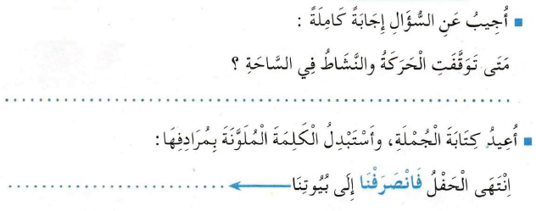 | ينجز  فرديا ويصحح جماعيا

المقطع التعليمي: الحياة المدرسية الأسبوع : 2 السنة الثانية
الميدان : فهم المكتوب النشاط : إدماج وألعاب قرائية
الموضوع : في ساحة المدرسة
مؤشرات الكفاءة: يوظف مكتسباته خلال الوحدة في ضعيات مختلفة

المراحل | الوضعيات التعليمية التعلّمية والنشاطات المقترحة | مؤشرات التقويم
مرحلة الانطلاق | على الألواح يملي المعلم الكلمات : كسكس / عزيزة/ سلسبيل  يقرأ المتعلمون الحرفين على سبورة الحروف | يكتب مايسمع
مرحلة بناء التعلمات | النشاط الأول املأالفراغ بالضمير المناسب ( أنتَ / أنتِ ):  1/ ............. تُحِبُّ ممارسة الرياضة .  2/ ........... ذهبتِ إلى منزل الجدة في العطلة .  3/ ............. تفضّلينَ لعبة القفز.  4/ ............. أنجزتَ واجباتك المنزلية  النشاط الأول : أُرَتِّبُ الْمَقَاطِعَ لِأَحْصُلَ عَلَى كَلِمَاتٍ  طَ/ــقُُ/ــرِيـ......................... بِـ /قَةُ/ــطَا......................... تِمْـ/حُ/سَا......................  النشاط الثاني : أُكْمِلُ الْحَرْفَ النَّاقِصَ  مِـ.....ــرَقَةُُ - ...ـرَابُُ – قِـ..... رُُ – جَائِــــزَ......– كِــ .... بُُ  النشاط الثالث: أُرَتِّبُ الْكَلِمَاتِ فِي جُمْلَةً  أُخْتِي – ذَهَبْتُ - مَعَ – الْمَتْحَفِ – إِلَى ..................................................................................  الطَّبِيبَةُ- الطِّفْلَ - فَحَصَتْ ...............................................................................  النشاط الرابع : أَقْرَاُ الْجُمَلَ ثُمَّ أَكْتُبُ كُلَ جُمْلَةً تَحْتَ صُورَتِهَا  يُحَيّي التَّلَامِيذُ الْعَلَمَ - تَلْعَبُ الْبَناتُ فِي السَّاحَةِ - يَصْطَفُّ التَّلَامِيذُ أَمَامَ الْقِسْمِ | يوظف الصيغ  يوظف التراكيب  يميز الحرف في الكلمات  يرتب الجمل
الاستثمار | ينجز نشاط أثري لغتي على دفتر الأنشطة | ينجز  فرديا

المقطع التعليمي: الحياة المدرسية الأسبوع : 2 السنة الثانية
الميدان : فهم المكتوب النشاط : محفوظات
الموضوع : مدرستي حديقتي
مؤشرات الكفاءة: يقرأ الانشودة بالتنغيم المناسب ويفهم معانيها / يستظهر الجزء الاول

المراحل | الوضعيات التعليمية التعلّمية والنشاطات المقترحة | مؤشرات التقويم
مرحلة الانطلاق | استظهار المقطع الأول من المحفوظة | يستظهر
مرحلة بناء التعلمات | النشاط الأول  - عرض الانشودة بواسطة الجهاز  - يتناوب التلاميذ على محاكات انشاد المعلم مع التركيز على تصحيح النطق  النشاط الثاني :  عرض المقطع الثاني على السبورة  - تناوب المتعلمين على قراءة المقطع باستخدام التنغيم المناسب  - ترديد المقطع جماعيا وفرديا بغية الحفظ  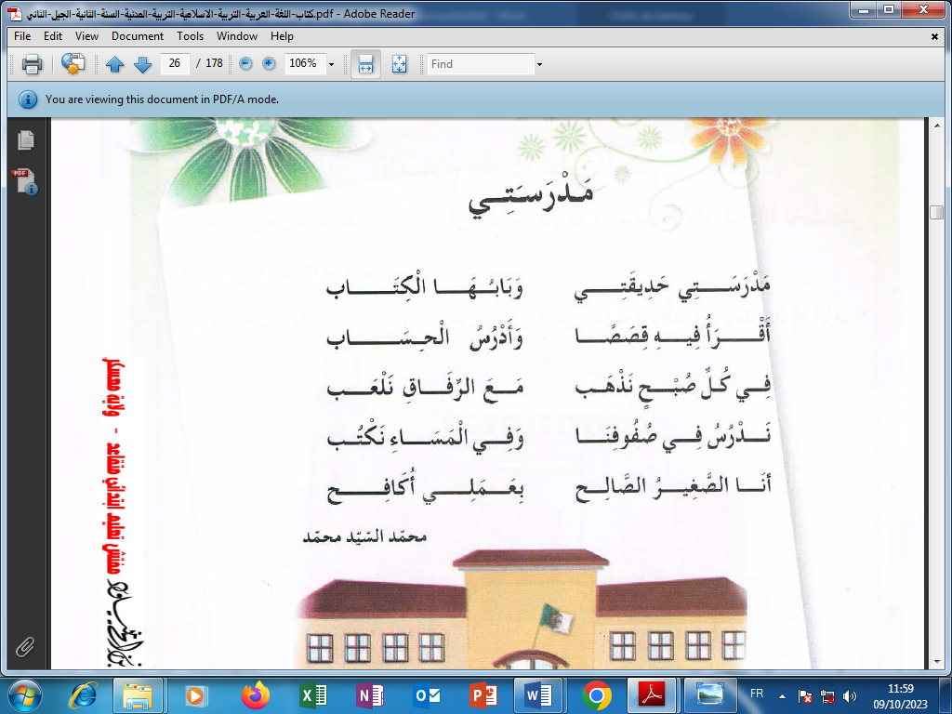 | ينصت  وينشد
الاستثمار | استظهار المقطع الثاني فرديا وجماعيا مع بعث المنافسة على الحفظ | يستظهر

ورقة عمل الأسبوع الثاني
النشاط الأول : أُرَتِّبُ الْمَقَاطِعَ لِأَحْصُلَ عَلَى كَلِمَاتٍ
طَ/ــقُُ/ــرِيـ......................... بِـ /قَةُ/ــطَا......................... تِمْـ/حُ/سَا......................
النشاط الثاني : أُكْمِلُ الْحَرْفَ النَّاقِصَ
مِـ.....ــرَقَةُُ - ...ـرَابُُ – قِـ..... رُُ – جَائِــــزَ......– كِــ .... بُُ

النشاط الثالث: أُرَتِّبُ الْكَلِمَاتِ فِي جُمْلَةً
أُخْتِي – ذَهَبْتُ - مَعَ – الْمَتْحَفِ – إِلَى ..................................................................................

الطَّبِيبَةُ- الطِّفْلَ - فَحَصَتْ ...............................................................................

النشاط الرابع : أَقْرَاُ الْجُمَلَ ثُمَّ أَكْتُبُ كُلَ جُمْلَةً تَحْتَ صُورَتِهَا
يُحَيّي التَّلَامِيذُ الْعَلَمَ - تَلْعَبُ الْبَناتُ فِي السَّاحَةِ - يَصْطَفُّ التَّلَامِيذُ أَمَامَ الْقِسْمِ

ورقة عمل الأسبوع الثاني
النشاط الأول : أُرَتِّبُ الْمَقَاطِعَ لِأَحْصُلَ عَلَى كَلِمَاتٍ
طَ/ــقُُ/ــرِيـ......................... بِـ /قَةُُ/ــطَا......................... تِمْـ/حُُ/سَا......................
النشاط الثاني : أُكْمِلُ الْحَرْفَ النَّاقِصَ
مِـ.....ــرَقَةُُ - ...ـرَابُُ – قِـ..... رُُ – جَائِــــزَ......– كِــ .... بُُ

النشاط الثالث: أُرَتِّبُ الْكَلِمَاتِ فِي جُمْلَةً
أُخْتِي – ذَهَبْتُ - مَعَ – الْمَتْحَفِ – إِلَى ....................................................................................................

الطَّبِيبَةُ- الطِّفْلَ - فَحَصَتْ .....................................................................................................

النشاط الرابع : أَقْرَاُ الْجُمَلَ ثُمَّ أَكْتُبُ كُلَ جُمْلَةً تَحْتَ صُورَتِهَا
يُحَيّي التَّلَامِيذُ الْعَلَمَ - تَلْعَبُ الْبَناتُ فِي السَّاحَةِ - يَصْطَفُّ التَّلَامِيذُ أَمَامَ الْقِسْمِ

المقطع التعليمي02: حملة تشجير السنة الثانية
الميدان : الأعداد و الحساب النشاط : رياضيات
الموضوع : وضعيات جمعية أو طرحية
مؤشرات الكفاءة : يتعرف على الوضعيات الجمعية والطرحية وحلها باجراءات شخصية

التقويم | الوضعيات التعلمية والنشاط المقترح | المراحل
يحسب | يحسب على اللوحة  8+9=………/10-4=……../8-7=……………/10+7=……….. | مرحلة الانطلاق
يلاحظ ويستنتج  يحسب  يمثل الوضعية  وينجز العملية  يستنتج  ينجز | النشاط الأول:  - يقرا المعلم الوضعية  - يقرأ بعض المتعلمين  - يطلب المعلم من تلميذة الصعود  غلى السبورة ويعطيها 13 بطاقة  - ماذا حصل خلال الأسبوع؟ هل زاد عدد البطاقات عند مريم ام نقص؟ بكم ؟  - عندما نضيف (نزيد) ماهي العملية التي نقوم بها؟ اكتب العملية على اللوحة واحسب عدد البطاقات التي صارت عند مريم 13+5=18  النشاط الثاني :  - يقرا المعلم الوضعية  - يقرأ بعض المتعلمين  - يطلب المعلم من تلميذين الصعود  الى السبورة  - يعطي المعلم لعلي 20 قريصة ويطلب منه عدها ، ثم يطلب منه اعطاء 8 قريصات لمحمد  - كم قريصة كانت عند علي؟ كم أعطى لمحمد ؟ هل زاد عدد القريصات عند علي ام نقص؟ عندما ننقص ماهي العملية التي نقوم بها؟ اكتبهاعلى اللوحة واحسب كم بقي لعلي ؟ 20- 8=12  تعلمت:  عندما أضيف كميات أستعمل عملية الجمع (+)  عندما أسحب كميات (انقص) أستعمل عملية الطرح(-)  النشاط 3:(على كراس القسم)  دخل إلى القسم 6 تلاميذ ثم دخلت بعدهم 12تلميذة كم عدد التلاميذ في القسم؟  12+6=18 | مرحلة بناء التعلمات
ينجزفرديا ويصحح | تمرين : كان عند عبد الحق 8 كريات ثم اشترى 4 كريات ،كم كرية صارت عنده؟  اعطى عبد الحق لصديقه أيمن 3 كريات كم كرية بقيت له؟  - انجاز ماتيسر من تمارين دفتر الأنشطة الخادمة للهدف التعلمي | الاستثمار

المقطع التعليمي02: حملة تشجير السنة الثانية
الميدان : الأعداد و الحساب النشاط : رياضيات
الموضوع : مشكلات جمعية وطرحية
مؤشرات الكفاءة : يحل مشكلات جمعية وطرحية باجراءات شخصية / تنظيم طريقة حل المشكلات

التقويم | الوضعيات التعلمية والنشاط المقترح | المراحل
يحسب | عند أحمد 9 حبات تمر أكل منها 3 كم بقي له ؟  تملك ليلى 11 زهرة أضافت لها صديقتها 5 زهرات كم أصبح عندها؟ | مرحلة الانطلاق
يلاحظ ويستنتج  يحسب  يمثل الوضعية  وينجز العملية  يستنتج  ينجز | النشاط الأول  - يقرأ المعلم الوضعية  - يقرأ بعض المتعلمون  - كم صورة عند ليلى؟ ماذا فعل أمين ؟  - هل زاد عدد الصور عند ليلى أم نقص؟  - اكتب العملية المناسبة على لوحتك و احسب  عدد الصور التي صارت عند ليلى  بعد إحصاء إجابات المتعلمين يشرح المعلم على السبورة  النشاط الثاني  - يقرأ المعلم الوضعية  - يقرأ بعض المتعلمون  - كم برتقالة عندإيمان ؟ ماذا فعلت؟  - هل زاد عدد البرتقالات عندها ام نقص؟  كيف نحسب كم برتقالة بقيت معها؟  اكتب العملية على اللوحة واستخدم اصابعك للحساب  - نفس العمل مع بقية المشكلات (حسب الوقت ) | مرحلة بناء التعلمات
ينجزفرديا ويصحح | تمرين : كان عند عبد الحق 8 كريات ثم اشترى 4 كريات ،كم كرية صارت عنده؟  اعطى عبد الحق لصديقه أيمن 3 كريات كم كرية بقيت له؟  - انجاز ماتيسر من تمارين دفتر الأنشطة الخادمة للهدف التعلمي | الاستثمار

المقطع التعليمي 1: الحياة المدرسية السنة الثانية
الميدان : الهندسة والفضاء النشاط : رياضيات
الموضوع : نقل رسم على مرصوفة
مؤشرات الكفاءة : ينقل رسم على مرصوفة حسب نموذج معطى

التقويم | الوضعيات التعلمية والنشاط المقترح | المراحل
يحسب ذهنيا | الحساب الذهني :  اكتب العدد الذي يسبق والعدد الذي يلي …..29…../……17…… | مرحلة الانطلاق
يلاحظ  يرسم معتمدا على المربعات  ينقل الشكل على المرصوفة | النشاط الأول : يعرض المعلم الشكل على السبورة  - ماذا نسمي الشكل الذي أمامنا ؟ ماذا يوجد فيه ؟ مرصوفة / مربعات  - ماذا رسم داخله ؟ ماهي الاشكال ؟  - يوزع المعلم ورقة العمل على المتعلمين  - كم مربعا تركنا على اليمين ؟ من الأسفل ؟  - كم مربعا يرتفع المربع ؟ المثلث ؟ ....  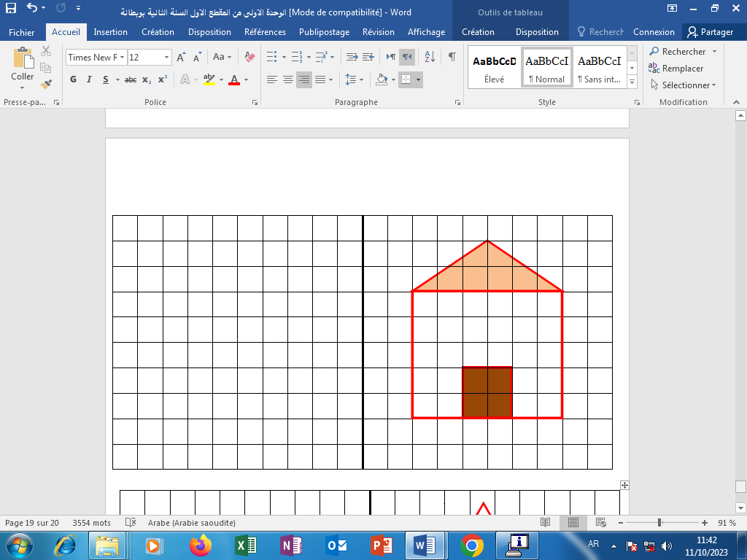  - يرسم المعلم ويحاكيه التعلمون  النشاط الثاني  يعرض المعلم العمل ويطلب من المتعلمين نقله على ورقة العمل  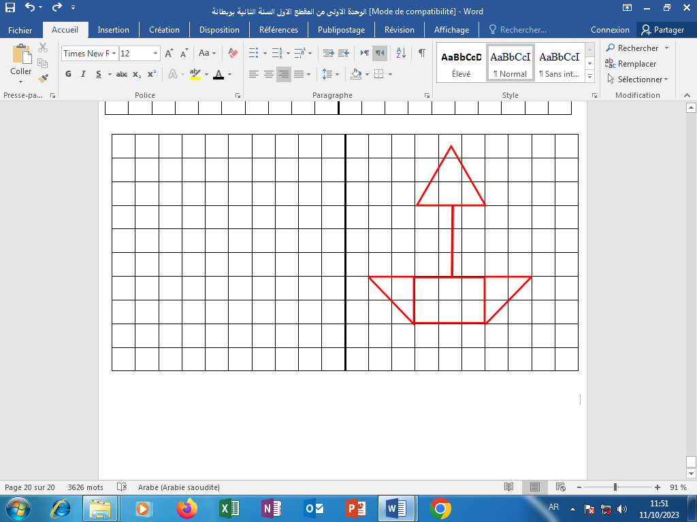 | مرحلة بناء التعلمات
ينجزفرديا ويصحح | ينجز ما تيسر من تمارين دفتر الأنشطة الخادمة للدرس  تخصص الحصة الثانية للدعم والمعالجة | الاستثمار

النشاط : تربية موسيقية السنة الثانية المقطع الأول
الميدان : التذوق الموسيقي و الاستماع
الموضوع : الجملة الموسيقية + المقطع 2 من النشيد الوطني
الأهداف التعلمية : يتعرف على الجملة الموسيقية انطلاقا من الاستماع

المراحل | الوضعيات التعليمية التعلّمية والنشاطات المقترحة | التقويم
مرحلة الانطلاق | السياق : يقوم الأستاذ بإسماع التلاميذ مجموعة من الأصوات المختلفة .  المهمة : يميز الجملة الموسيقية | يستمع باهتمام  يجيب
مرحلة بناء التعلمات | النشاط الأول :  يعطي الأستاذ جملا و يقول هذه جمل كلامية مثل : أحب أمي و أبي - ذهب أحمد إلى المدرسة  تسميع التلاميذ نماذج مختلفة من الجمل الموسيقية عن طريق الهاتف او الحاسوب .  الأولى هي عبارة عن جمل كلامية و الثانية عبارة عن ماذا ؟  الألحان الغنائية كلها عبارة عن جمل موسيقية .  بعد المناقشة الوصول بالتلميذ إلى الخلاصة :  تعلمت :  أن ألحان الأغاني كلها جمل موسيقية | يوظف مكتسباته القبلية  يتعرف على الجمل الموسيقية  يستنتج
الإستثمار | النشاط الثاني : استظهار البيت الأول من المقطع الثاني للنشيد الوطني جماعيا و فرديا  - عرض المقطع الثاني من النشيد الوطني الوطني  النّشيد الوطني الجزائري  قَسَماً المقطع الثاني  نَحْنُ جُنْدٌ فِي سَبِيلِ الْحَقِّ ثُرْنَـا وَإِلَى اسْتِقْلاَلِنَا بِالْحَرْبِ قُمْنَــــا  لَمْ يَكُنْ يُصْغَى لَنَا لَمَّا نَطَقْنـَــــا فَاتَّخَذْنَا رَنَّةَ الْبَارُودِ وَزْنـَـــــــا  وَعَزَفْنَا نَغْمَةَ الرَّشَّاشِ لَحْنــَـــا وَعَقَدْنَا الْعَزْمَ أَنْ تَحْيَا الْجَزَائِــرْ  فَاشْهَدُوا.. فَاشْهَدُوا.. فَاشْهَدُوا..  أداء البيت الثاني من المقطع الثاني من النشيد الوطني  ترديد المقطع فرديا ثم جماعيا  تلحينه مع مطالبة المتعلمين بحفظه | يؤدي النشيد الوطني

النّشيد الوطني الجزائري
قَسَماً المقطع الثاني
نَحْنُ جُنْدٌ فِي سَبِيلِ الْحَقِّ ثُرْنَـا وَإِلَى اسْتِقْلاَلِنَا بِالْحَرْبِ قُمْنَــــا
لَمْ يَكُنْ يُصْغَى لَنَا لَمَّا نَطَقْنـَــــا فَاتَّخَذْنَا رَنَّةَ الْبَارُودِ وَزْنـَـــــــا
وَعَزَفْنَا نَغْمَةَ الرَّشَّاشِ لَحْنــَـــا وَعَقَدْنَا الْعَزْمَ أَنْ تَحْيَا الْجَزَائِــرْ
فَاشْهَدُوا.. فَاشْهَدُوا.. فَاشْهَدُوا..

النّشيد الوطني الجزائري
قَسَماً المقطع الثاني
نَحْنُ جُنْدٌ فِي سَبِيلِ الْحَقِّ ثُرْنَـا وَإِلَى اسْتِقْلاَلِنَا بِالْحَرْبِ قُمْنَــــا
لَمْ يَكُنْ يُصْغَى لَنَا لَمَّا نَطَقْنـَــــا فَاتَّخَذْنَا رَنَّةَ الْبَارُودِ وَزْنـَـــــــا
وَعَزَفْنَا نَغْمَةَ الرَّشَّاشِ لَحْنــَـــا وَعَقَدْنَا الْعَزْمَ أَنْ تَحْيَا الْجَزَائِــرْ
فَاشْهَدُوا.. فَاشْهَدُوا.. فَاشْهَدُوا..

النّشيد الوطني الجزائري
قَسَماً المقطع الثاني
نَحْنُ جُنْدٌ فِي سَبِيلِ الْحَقِّ ثُرْنَـا وَإِلَى اسْتِقْلاَلِنَا بِالْحَرْبِ قُمْنَــــا
لَمْ يَكُنْ يُصْغَى لَنَا لَمَّا نَطَقْنـَــــا فَاتَّخَذْنَا رَنَّةَ الْبَارُودِ وَزْنـَـــــــا
وَعَزَفْنَا نَغْمَةَ الرَّشَّاشِ لَحْنــَـــا وَعَقَدْنَا الْعَزْمَ أَنْ تَحْيَا الْجَزَائِــرْ
فَاشْهَدُوا.. فَاشْهَدُوا.. فَاشْهَدُوا..

النّشيد الوطني الجزائري
قَسَماً المقطع الثاني
نَحْنُ جُنْدٌ فِي سَبِيلِ الْحَقِّ ثُرْنَـا وَإِلَى اسْتِقْلاَلِنَا بِالْحَرْبِ قُمْنَــــا
لَمْ يَكُنْ يُصْغَى لَنَا لَمَّا نَطَقْنـَــــا فَاتَّخَذْنَا رَنَّةَ الْبَارُودِ وَزْنـَـــــــا
وَعَزَفْنَا نَغْمَةَ الرَّشَّاشِ لَحْنــَـــا وَعَقَدْنَا الْعَزْمَ أَنْ تَحْيَا الْجَزَائِــرْ
فَاشْهَدُوا.. فَاشْهَدُوا.. فَاشْهَدُوا..

النّشيد الوطني الجزائري
قَسَماً المقطع الثاني
نَحْنُ جُنْدٌ فِي سَبِيلِ الْحَقِّ ثُرْنَـا وَإِلَى اسْتِقْلاَلِنَا بِالْحَرْبِ قُمْنَــــا
لَمْ يَكُنْ يُصْغَى لَنَا لَمَّا نَطَقْنـَــــا فَاتَّخَذْنَا رَنَّةَ الْبَارُودِ وَزْنـَـــــــا
وَعَزَفْنَا نَغْمَةَ الرَّشَّاشِ لَحْنــَـــا وَعَقَدْنَا الْعَزْمَ أَنْ تَحْيَا الْجَزَائِــرْ
فَاشْهَدُوا.. فَاشْهَدُوا.. فَاشْهَدُوا..

النّشيد الوطني الجزائري
قَسَماً المقطع الثاني
نَحْنُ جُنْدٌ فِي سَبِيلِ الْحَقِّ ثُرْنَـا وَإِلَى اسْتِقْلاَلِنَا بِالْحَرْبِ قُمْنَــــا
لَمْ يَكُنْ يُصْغَى لَنَا لَمَّا نَطَقْنـَــــا فَاتَّخَذْنَا رَنَّةَ الْبَارُودِ وَزْنـَـــــــا
وَعَزَفْنَا نَغْمَةَ الرَّشَّاشِ لَحْنــَـــا وَعَقَدْنَا الْعَزْمَ أَنْ تَحْيَا الْجَزَائِــرْ
فَاشْهَدُوا.. فَاشْهَدُوا.. فَاشْهَدُوا..

النّشيد الوطني الجزائري
قَسَماً المقطع الثاني
نَحْنُ جُنْدٌ فِي سَبِيلِ الْحَقِّ ثُرْنَـا وَإِلَى اسْتِقْلاَلِنَا بِالْحَرْبِ قُمْنَــــا
لَمْ يَكُنْ يُصْغَى لَنَا لَمَّا نَطَقْنـَــــا فَاتَّخَذْنَا رَنَّةَ الْبَارُودِ وَزْنـَـــــــا
وَعَزَفْنَا نَغْمَةَ الرَّشَّاشِ لَحْنــَـــا وَعَقَدْنَا الْعَزْمَ أَنْ تَحْيَا الْجَزَائِــرْ
فَاشْهَدُوا.. فَاشْهَدُوا.. فَاشْهَدُوا..

النّشيد الوطني الجزائري
قَسَماً المقطع الثاني
نَحْنُ جُنْدٌ فِي سَبِيلِ الْحَقِّ ثُرْنَـا وَإِلَى اسْتِقْلاَلِنَا بِالْحَرْبِ قُمْنَــــا
لَمْ يَكُنْ يُصْغَى لَنَا لَمَّا نَطَقْنـَــــا فَاتَّخَذْنَا رَنَّةَ الْبَارُودِ وَزْنـَـــــــا
وَعَزَفْنَا نَغْمَةَ الرَّشَّاشِ لَحْنــَـــا وَعَقَدْنَا الْعَزْمَ أَنْ تَحْيَا الْجَزَائِــرْ
فَاشْهَدُوا.. فَاشْهَدُوا.. فَاشْهَدُوا..

النّشيد الوطني الجزائري
قَسَماً المقطع الثاني
نَحْنُ جُنْدٌ فِي سَبِيلِ الْحَقِّ ثُرْنَـا وَإِلَى اسْتِقْلاَلِنَا بِالْحَرْبِ قُمْنَــــا
لَمْ يَكُنْ يُصْغَى لَنَا لَمَّا نَطَقْنـَــــا فَاتَّخَذْنَا رَنَّةَ الْبَارُودِ وَزْنـَـــــــا
وَعَزَفْنَا نَغْمَةَ الرَّشَّاشِ لَحْنــَـــا وَعَقَدْنَا الْعَزْمَ أَنْ تَحْيَا الْجَزَائِــرْ
فَاشْهَدُوا.. فَاشْهَدُوا.. فَاشْهَدُوا..

السنة الثانية
النشاط : الألعاب الرياضياتية
الموضوع : الربط التسلسلي للأرقام
مؤشرات الكفاءة : ينمي المهارات الحركية الدقيقة على قوة الملاحظة و التفكير السليم

الوضعيات التعلمية والنشاط المقترح | المراحل
احترام الزمن المخصص للعبة .  الربط بين الأعداد تصاعديا .  احترام تقنيات التلوين . | قواعد اللعبة
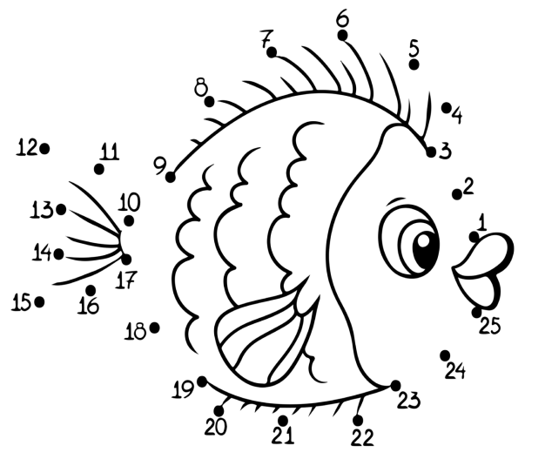  - تقديم ورقة العمل  - ابدأ بتحديد النقطة رقم 1 على الورقة  - استخدم قلمك لتوصيل النقطة 1 بالنقطة 2  - توصيل كل النقاط و اكتشاف الشكل .  - مطالبة التلاميذ بتلوين الشكل بالالوان المناسبة | خطوات اللعبة
اليك صورة غير واضحة الملامح قم بوصل الأرقام بشكل تسلسلي ثم لون الحيز لتكتشف الصورة | التعليمة
- يتم تكييف اللعبة بطرح نموذج مشابه أكثر صعوبة .  - توزيع ورقة عمل جديدة .  - ابدأ بتحديد النقطة رقم 1 على الورقة  - استخدم قلمك لتوصيل النقطة 1 بالنقطة 2  - توصيل كل النقاط و اكتشاف الشكل .  - مطالبة التلاميذ بتلوين الشكل بالالوان المناسبة  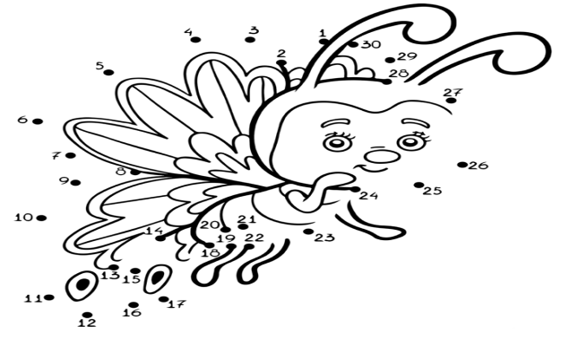  - عرض الأعمال و المقارنة فيما بين المتعلمين مع التصحيح الجماعي ثم الفردي | التوسع في المفهوم
تنمي القدرات العقلية للمتعلم و تعزيزها  تعد اللعبة ممتعة و مشوقة | التقييم

قم بوصل الأرقام بشكل تسلسلي ثم لون الحيز لتكتشف الصورة
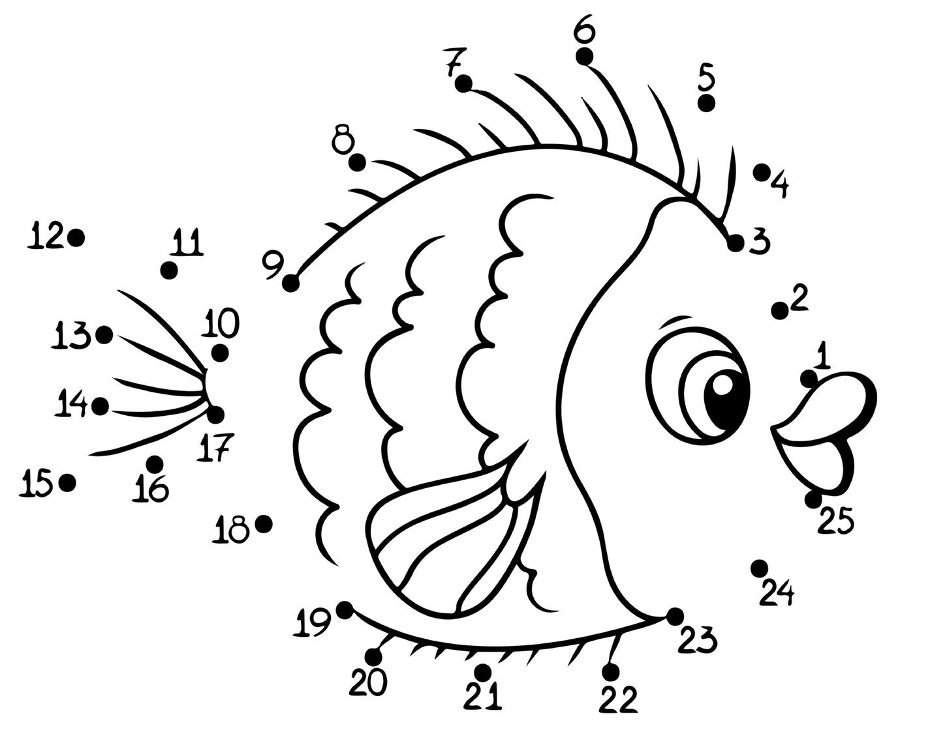
قم بوصل الأرقام بشكل تسلسلي ثم لون الحيز لتكتشف الصورة
قم بوصل الأرقام بشكل تسلسلي ثم لون الحيز لتكتشف الصورة
قم بوصل الأرقام بشكل تسلسلي ثم لون الحيز لتكتشف الصورة
قم بوصل الأرقام بشكل تسلسلي ثم لون الحيز لتكتشف الصورة
قم بوصل الأرقام بشكل تسلسلي ثم لون الحيز لتكتشف الصورة
قم بوصل الأرقام بشكل تسلسلي ثم لون الحيز لتكتشف الصورة
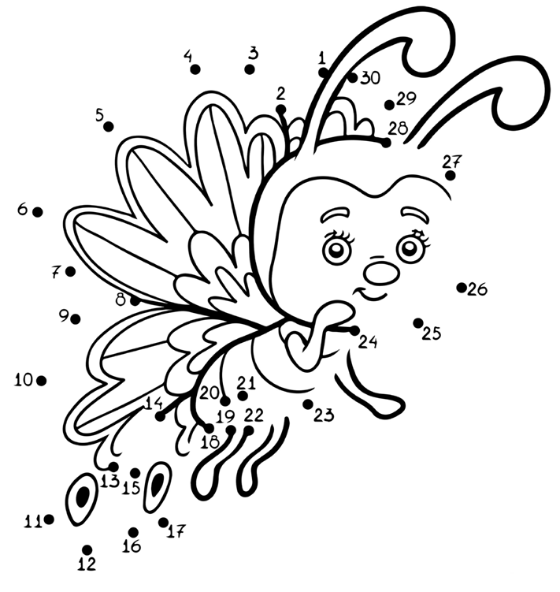
قم بوصل الأرقام بشكل تسلسلي ثم لون الحيز لتكتشف الصورة
قم بوصل الأرقام بشكل تسلسلي ثم لون الحيز لتكتشف الصورة
قم بوصل الأرقام بشكل تسلسلي ثم لون الحيز لتكتشف الصورة
قم بوصل الأرقام بشكل تسلسلي ثم لون الحيز لتكتشف الصورة
قم بوصل الأرقام بشكل تسلسلي ثم لون الحيز لتكتشف الصورة




